

**آزمایشگاه مدارهای تکنیک پالس**

نیم­سال دوم 02-01

دانشکده مهندسی برق

پیش گزارش آزمایش شماره 5 – برسی آی سی تایمر 555

تهیه و تنظیم: رضا آدینه پور – 9814303

**بخش اول:**

**الف) مقادیر المان های مدار زیر را چنان انتخاب کنید تا زمان تاخیر منواستابل 1ms باشد. مقادیر مقاومت و خازن مشتق گیر بر اساس ماکزیمم فرکانس تریگر که 5KHz درنظر میگیرید، طرح نمایید. حداقل دامنه پالس های تریگر چقدر باید باشد؟**

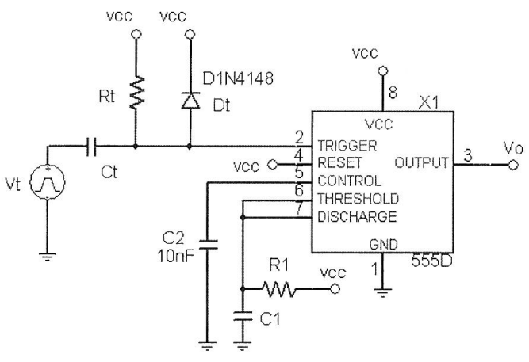

$$if Vcc=9 V → V_{C}\left(t\right)=V_{C}\left(t=∞\right)+(V_{C}\left(t=0^{+}\right)-V_{C}\left(t=∞\right))e^{\frac{-t}{τ}}$$

$$→ \frac{2}{3}Vcc=Vcc+(V_{C}\left(t=0^{+}\right)-V_{C}\left(t=∞\right))e^{\frac{-t}{τ}}$$

$$→6=9+\left(0-9\right)e^{\frac{-t}{τ}} \underset{⇒}{τ=R_{1}C_{1}} t=R_{1}C_{1}\ln\left(3\right) →R_{1}C_{1}=0.91 ms →$$

$$\left\{\begin{aligned}\boxed{R_{1}=130 Kohm} \\ \boxed{C_{1}=7 nF}\end{aligned}\right.$$

حداقل دامنه پالس های تریگر باید 3 ولت باشد. (چون سطح مقایسه کننده کمتر از 3/1 ولت است)

**نقش دیود در مدار مشتق گیر چیست؟** حذف پالس های سوزنی مثبت.

$$if f=5 KHz→T=0.2 ms →ω=\frac{2π}{T} → R_{t}C_{t}=\frac{0.2}{2π}=32 μs → \boxed{R_{t}=3.2 Kohm} , \boxed{C_{t}=10 nF}$$

**بخش دوم:**

**الف) مدار زیر را به نحوی طرح نمایید تا فرکانس مربعی خروجی 10 KHz و Duty Cycle آن 25% باشد.**

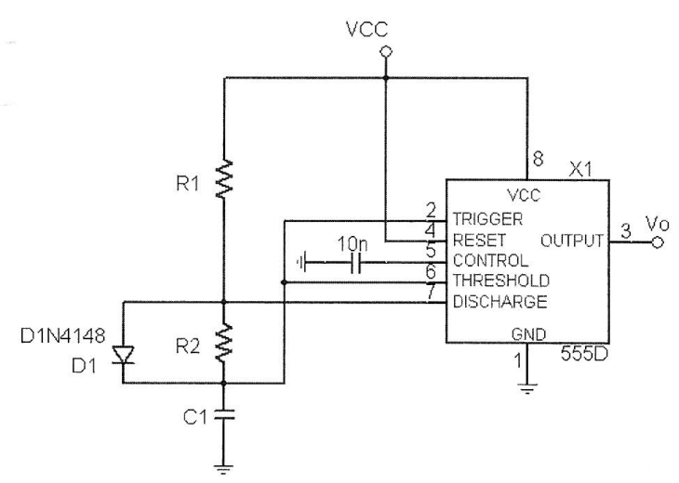

$$if Vcc=9 V → V_{C}\left(T_{1}\right)=V_{C}\left(t=∞\right)+(V_{C}\left(t=0^{+}\right)-V_{C}\left(t=∞\right))e^{\frac{-T_{1}}{τ}}$$

$$→ \frac{2}{3}Vcc=\left(Vcc-0.7\right)+\left(\frac{1}{3}Vcc-\left(Vcc-0.7\right)\right)e^{\frac{-t}{τ}}→6=8.3+\left(3-8.3\right)e^{\frac{-t}{τ}}→ T_{1}=R_{1}C_{1}\ln\left(2.3\right)$$

$$→ V_{C}\left(T_{1}+T_{2}\right)=V_{C}\left(t=∞\right)+\left(V_{C}\left(t=0^{+}\right)-V_{C}\left(t=∞\right)\right)e^{\frac{-t}{τ}}→$$

$$\frac{1}{3}Vcc=0+\left(\frac{2}{3}Vcc-0\right)e^{\frac{-t}{τ}} →3=0+6e^{\frac{-t}{τ}} → T_{2}=R_{2}C_{1}\ln\left(2\right)$$

$$if f=10 KHz → T_{1}+T_{2}=0.1 ms →Duty Cycle=0.25 → \frac{T_{1}}{T_{1}+T_{2}}=0.25 → \boxed{T_{1}=25 μs} , \boxed{T_{2}=75 μs}$$

$$\boxed{C_{1}=10 nF} , \boxed{R_{1}=3 Kohm} , \boxed{R_{2}=10.82 Kohm}$$

**بخش سوم:**

**الف) به کمک دو عدد آیسی 555 مداری طرح نمایید تا شکل موج زیر حاصل شود.**

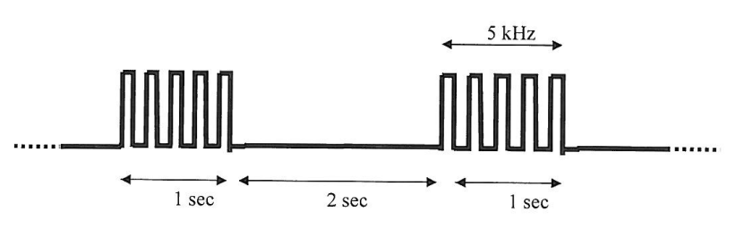

مدار به صورت زیر طراحی شده است:



$$Duty Cycle=\frac{T_{1}}{T_{1}+T_{2}}=\frac{1}{3} →f=\frac{1}{3^{m}}=\frac{1}{T_{1}+T_{2}}=0.33 KHz$$

$$in I_{C1}: \\ V_{C}\left(T_{1}\right)=V_{C}\left(t=∞\right)+\left(V_{C}\left(t=0^{+}\right)-V_{C}\left(t=∞\right)\right)e^{\frac{-T_{1}}{τ}} →6=8.3+\left(3-8.3\right)e^{\frac{-t}{τ}}→ T_{1}=R_{1}C_{1}\ln\left(2.5\right)$$

$$V_{C}\left(T_{1}+T_{2}\right)=V_{C}\left(t=∞\right)+\left(V_{C}\left(t=0^{+}\right)-V_{C}\left(t=∞\right)\right)e^{\frac{-T_{2}}{τ}} →3=6e^{\frac{-t}{τ}} → T_{2}=R_{2}C_{1}\ln\left(2\right)$$

$$T_{1}=1 ms , { T}_{2}=2 ms → \boxed{{ C}_{1}=33 nF} , \boxed{{ R}_{1}=36 Kohm} , \boxed{{ R}_{2}=87 Kohm}$$

$$in I_{C2}:$$

$${T^{'}}_{1}=R_{3}C_{2}\ln\left(2\right) , {T^{'}}_{2}=R_{3}C_{2}\ln\left(2\right)$$

$$f=5 KHz → {T^{'}}_{1}+{T^{'}}_{2}=0.2 ms → R_{3}C_{2}=144 μs → \boxed{C_{2}=10 nF}, \boxed{R_{3}=14.4 Kohm}$$

**بخش چهارم:**

**الف) مدار زیر به عنوان یک اشمیت تریگر مورد استفاده قرار می گیرد. با بستن مدار و اعمال یک سینوسی با فرکانس 1 KHz و با تغییراتی بین صفر تا Vcc، مشخصه Vo-Vi مدار را رسم کنید.**

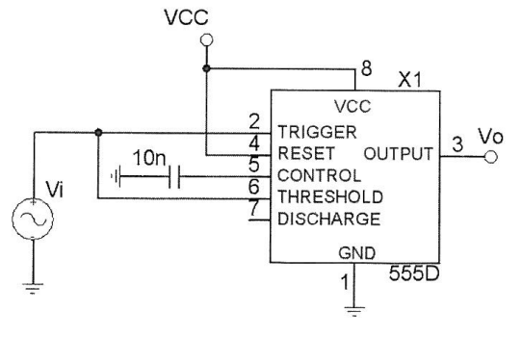

سطوح مقایسه کننده مقادیر $\frac{1}{3}Vcc$ و $\frac{2}{3}Vcc$ درون آیسی با تقسیم مقاومتی درنظر گرفته شده است.

تا زمانی که $V_{2}=V_{6}=\frac{1}{3}Vcc$ است، در این صورت F.F در حالت Sat قرار دارد و خروجی Vcc است.

هنگامی که $\frac{1}{3}Vcc<V_{2}<\frac{2}{3}Vcc$ باشد، F.F در حالت قبل می ماند.

هنگامی که $V_{2}>\frac{2}{3}Vcc$ است، F.F در حالت Rest است.

$$LTP=\frac{1}{3}Vcc , UTP=\frac{2}{3}Vcc , V_{OH}=Vcc , V_{OL}=0$$

**ب) چگونه میتوان UTP و LTP اشمیت تریگر فوق را تغییر داد؟ توضیح دهید.**

می توان پایه شماره 5 آیسی را به ولتاژ وصل کرد تا به $V_{in}$ و $\frac{V_{in}}{2}$ تغییر کند.